坚守一座库，护好一座城 抗击疫情，一路“油”我！
中国航油湖北分公司：封城中的坚守

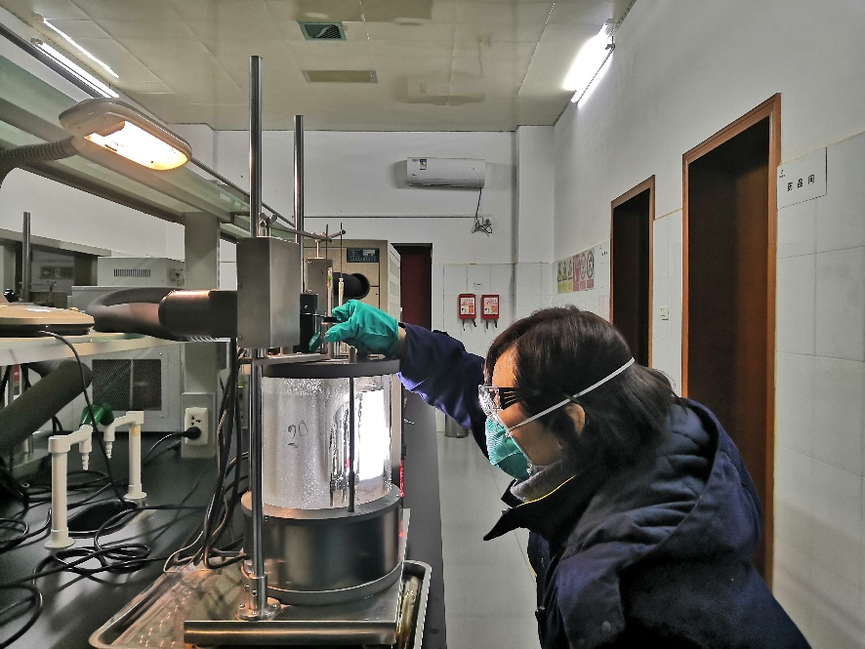

▲图片说明：“疫情当前，油品安全更为重要！”（摄影何超逸）
2020年1月24日除夕夜，疫情牵动着全国人民的心，为了确保武汉航空大动脉的安全，中国航油湖北分公司严把油品质量关，以更高标准、更严要求，确保万无一失。图为化验室主任李军莉除夕连夜化验油品，这一晚她的爱人也奋战坚守在特警抗疫值守一线。
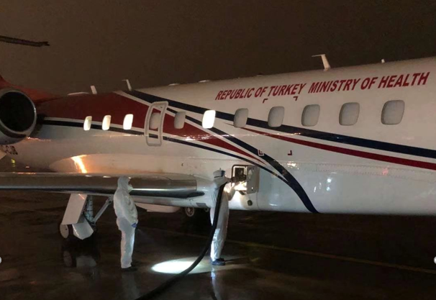
▲图片说明：中国航油湖北分公司：“坚守岗位，抗击疫情！”（摄影今力）
“第一次穿着防护服，给飞机加油，有点紧张，但感觉很特别，感到肩上的责任！”。1月25日大年初一凌晨4：10，武汉航空加油站飞机加油员穿着防护服，完成运送疑似新型冠状病毒肺炎病人的跨洋急救飞机供油保障任务。

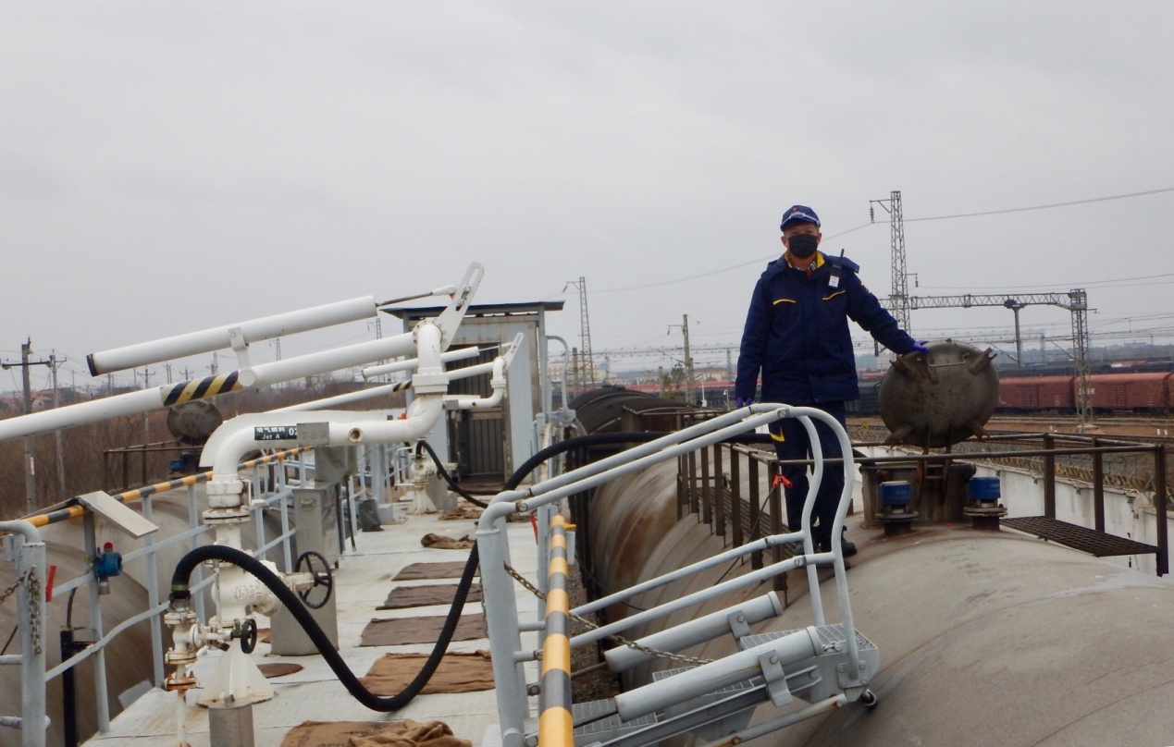
▲图片说明：中国航油湖北分公司：“我是党员，第一批我上吧！”（摄影宋坤）
1月25日大年初一，受武汉交通管影响，湖北分公司武汉中转油库采取了七天大轮换班组上班模式，青年党员喻添向站里主动请缨：“我是党员，第一批我上吧！”

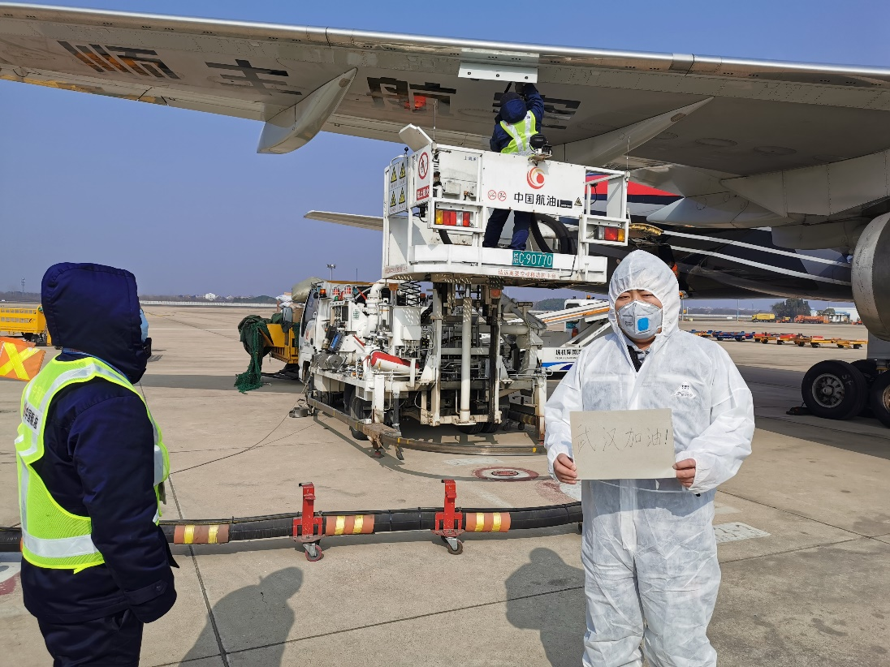
▲图片说明：“为你加油！为武汉加油！”（摄影龙玉宇）
1月28日大年初四，疫情形势严峻，全国各地驰援武汉，中国航油湖北分公司武汉航空加油站抗击疫情力保安全供油。图为机组人员手持写着“武汉加油！”的A4纸，为武汉加油鼓劲！

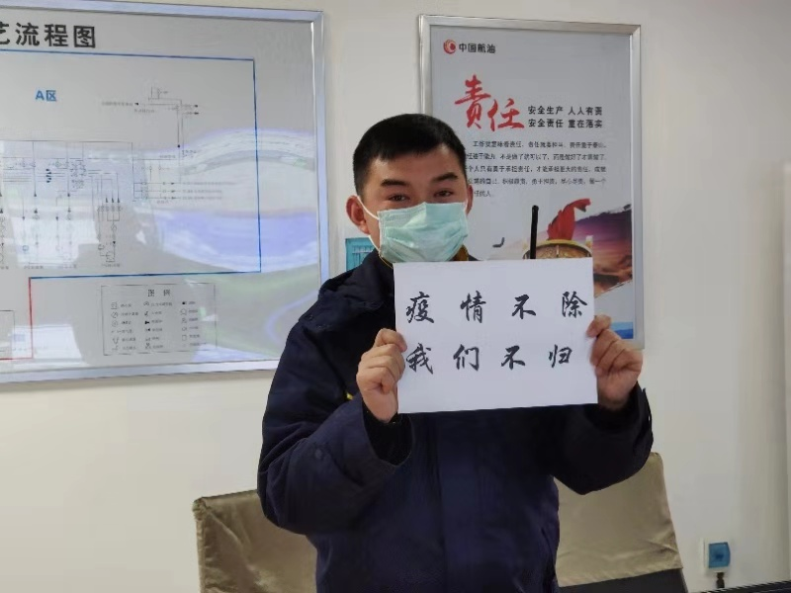
▲图片说明：中国航油湖北分公司：“疫情不除 我们不归！”（摄影万志龙）
中国航油湖北分公司武汉机场油库现场主任刘兴武的妻子，是中国人民解放军中部战区总医院呼吸科一名护士，疫情当前，他们把1岁孩子托付给老人带回老家照顾，两人都毅然选择留在了武汉。一个在医院前线战斗，一个在民航后方值守，提起这些，刘兴武情不自禁哽咽：“她照顾病人，我安全供油！疫情不除、我们不归！”

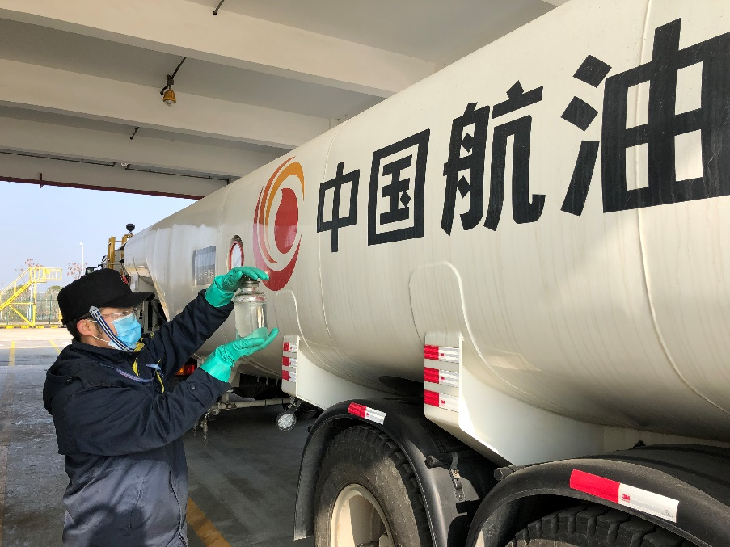
▲图片说明：“提前做好各项准备，安全优质确保供油！” （摄影今力）
1月30日大年初六，中国航油湖北分公司武汉航空加油站飞机加油“启明星”班组飞机加油员接班后，检查油品质量，确保供油安全。

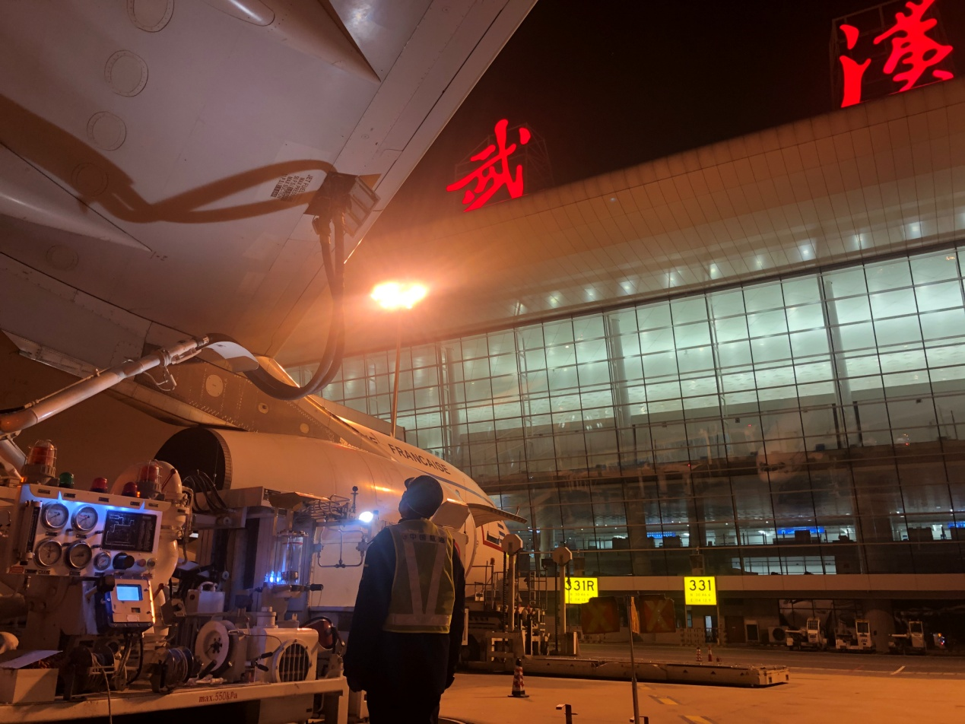
▲图片说明：中国航油湖北分公司：“坚守岗位，为武汉加油！”（摄影今力）
“疫情当前，安全更为重要，这条空中大动脉是湖北和武汉的生命线，关系着防疫战斗的胜利！”１月30日大年初六，武汉航空加油站启明星班组的飞机加油员以岗位上的坚守，为武汉加油！
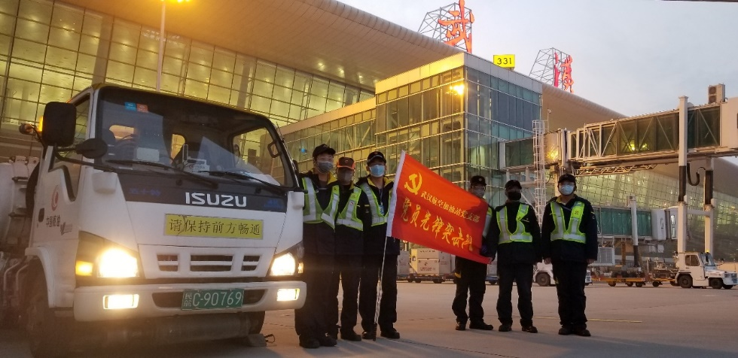
▲图片说明：武汉航空加油站：机坪上的“党日”活动（摄影李可龙）
2月5日，武汉疫情严峻，中国航油湖北分公司武汉航空加油站“党员先锋队”坚守供油保障一线，确保空中生命大动脉的畅通。为武汉加油！为中国加油！
根据当前疫情形势，中国航油湖北分公司调整武汉航空加油站大值班，6名党员和5名团员青年组成的11人突击队，固定驻扎武汉天河机场供油保障一线。
2月5日交接班这天，加油保障见隙，武汉航空加油站以党旗下的宣誓、机坪上的奋战，作为2月“党日”活动内容，6名党员宣誓，要以更加安全优质的供油保障，让党旗在疫情中高高飘扬。2月5日，武汉航空加油站共保障外航、货运、医疗运输飞机7架。

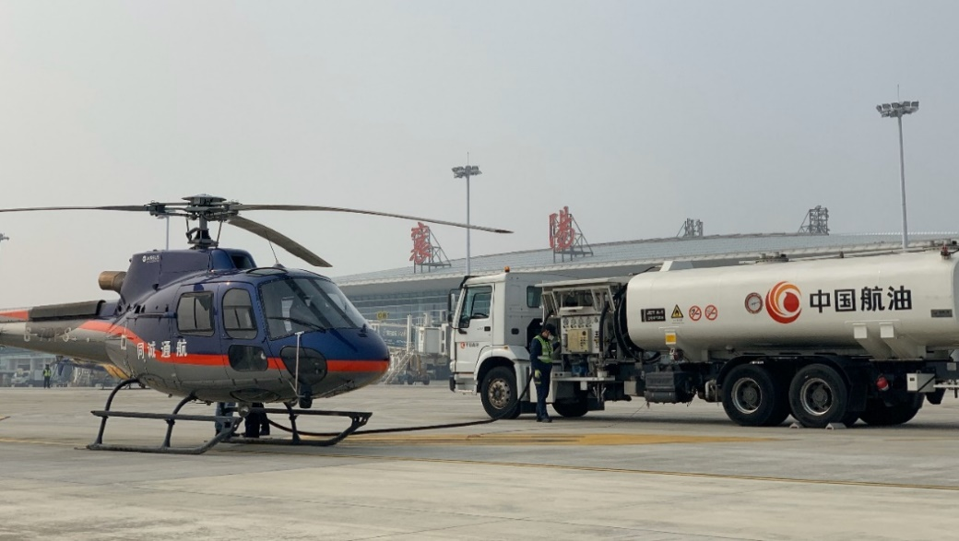
▲图片说明：中国航油湖北分公司：“坚守防疫一线，航油铁军随叫随到！”（摄影王贵本）
2月5日中午11：40分，4架满载防疫物资的应急直升机接连降落襄阳机场，早已做好准备的中国航油湖北分公司襄阳供应站飞机加油员景可冉，驾驶油车缓缓驶入，按程序停稳加油车、放好轮档、连接导静电线，与机组确认牌号、按照罐式加油车重力加油操作步骤实施加注作业，规范优质、安全高效地完成本次供油保障，得到机组好评。

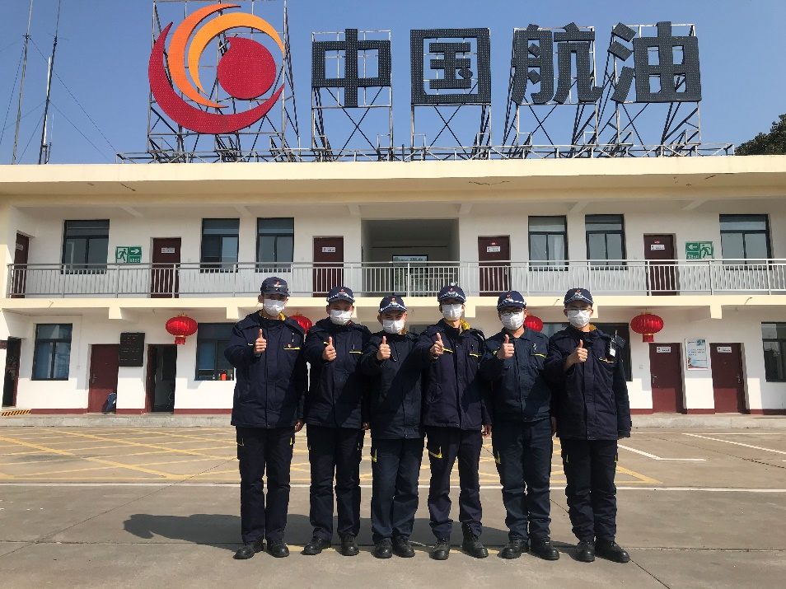
▲图片说明：武汉机场油库抗疫值守班组的元宵节（摄影李菁）
2020年2月8日正月十五元宵节，中国航油湖北分公司武汉机场油库由党员、团员、青年组成的抗疫值守班组已在岗位上坚守了15天。“疫情不除、我们不退！战疫必胜、武汉加油！”大家树起大拇指，为自己也为大家点赞加油！

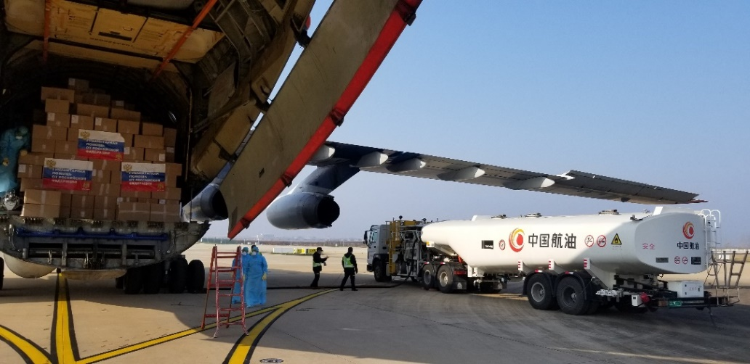
▲图片说明：航油湖北分公司：“感谢他们的援助！” （摄影李可龙）
2月9日早8:30，俄罗斯飞来的伊尔-76飞抵武汉，货舱装得满满当当全是支援武汉的防疫物资，中国航油湖北分公司飞机加油员保障这架飞机️时，感动得热泪盈眶。

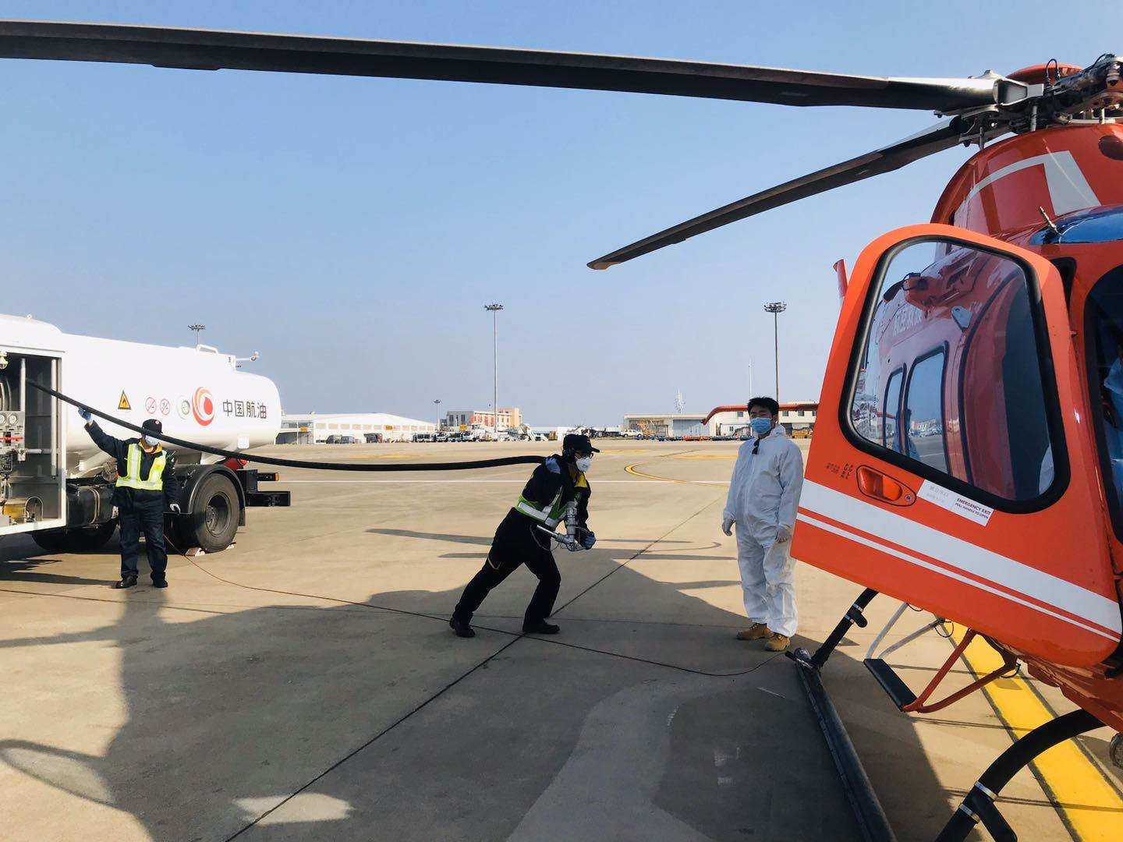
▲图片说明：中国航油：“飞机飞到哪里，中国航油就加到哪里！”（摄影李菁）
２月９日下午，一架湖北应急直升飞机，运送急用防疫物资到随州，中国航油湖北分公司飞机加油员吴雄星3:46保障完毕。
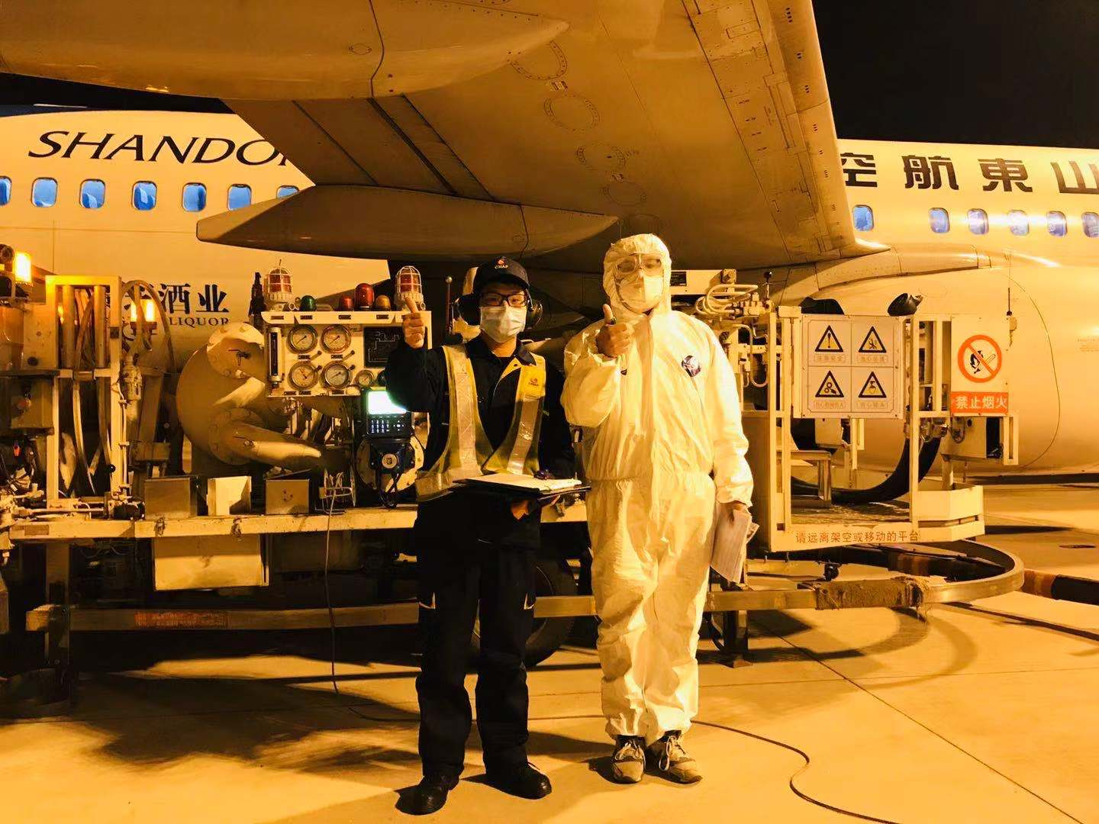
▲图片说明：“一起为武汉加油！为中国加油！”（摄影李菁）
2月9日这一天，全国10余省份近6000人组成的医疗队，乘座41架次民航包机抵达武汉，中国航油湖北分公司周密部署、稳妥安排，武汉航空加油站集中力量、积极应对，安全优质完成供油保障任务。这是疫情发生以来，湖北分公司保障运送医护人员与防疫物资的飞机架次最多的一天。
2月9日20：00，武汉航空加油站飞机加油员正在保障驰援武汉的山东航空飞机供油。机组人员树起大拇指，与飞机加油员合影，为武汉加油！

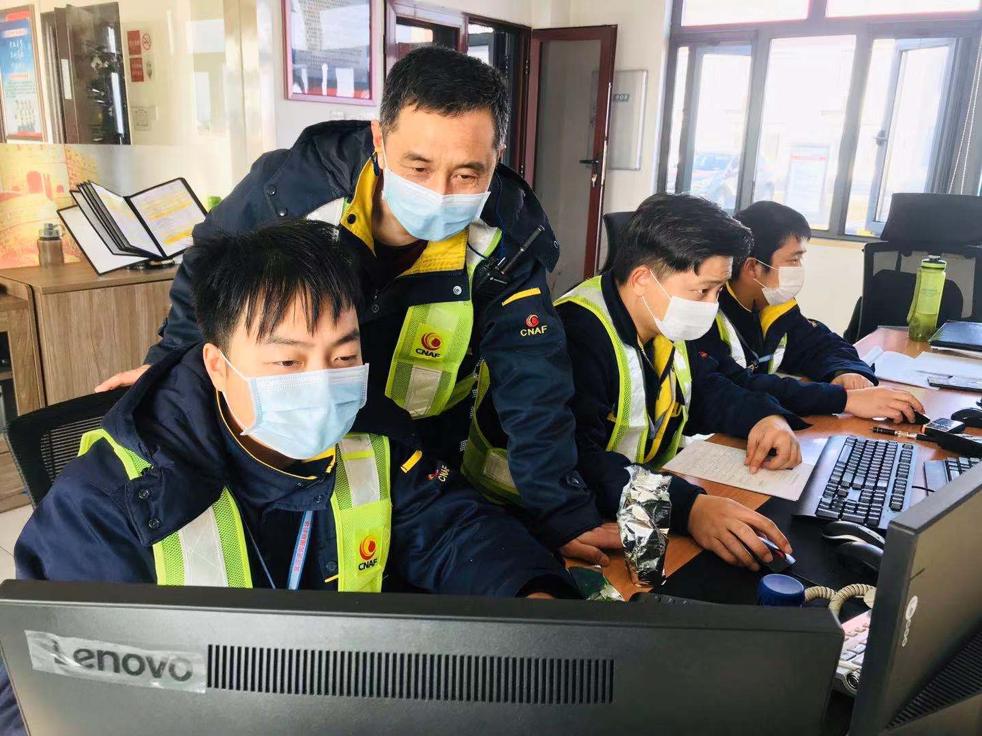

▲图片说明：“时刻准备着，随时出发！”（摄影李菁）
2月9日，近6000人的医医疗队，乘座41架医护包机抵达武汉，这是疫情以来医护包机最多的一天。中国航油湖北分公司武汉航空加油站不分白天黑夜时刻准备，随时出发，安全优质高效完成所有供油保障任务。图为飞机加油现场主任何贵祚、李可龙正在研判航班信息，调度员正查看航显、飞机加油员随时出发。

